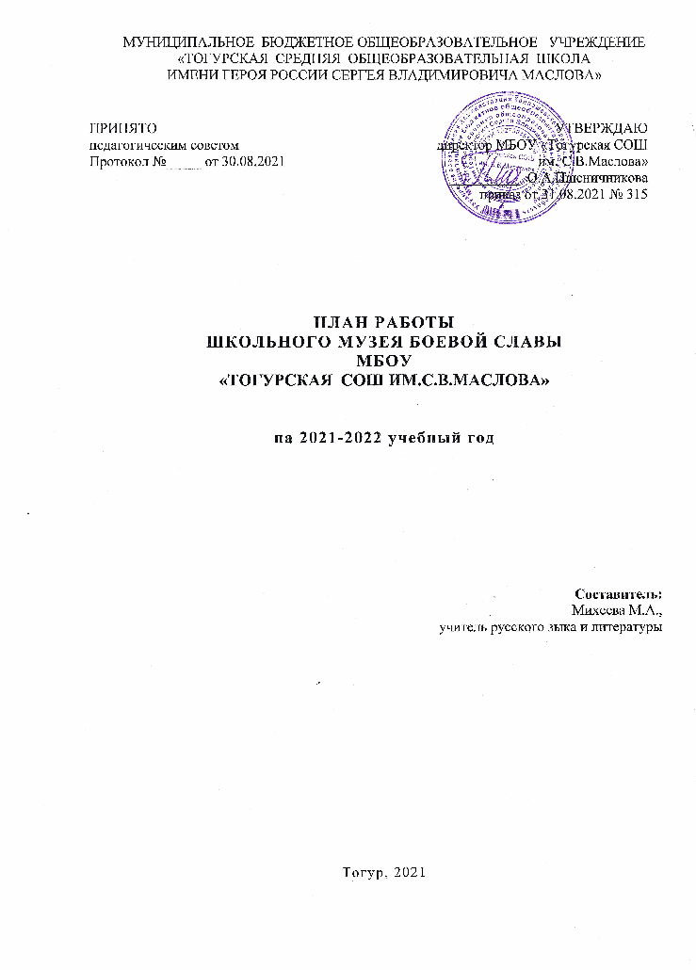

Главная цель школьного музея - развитие личности, способной к определению, обогащению, реализации жизненных планов в различных сферах жизнедеятельности на основе гражданственности, гуманности и патриотизма, знаний истории Великой Отечественной войны и героических страниц боевого прошлого нашей Родины.

Задачи:

Использование музейного материала для формирования позитивного отношения учащихся к активной социально-значимой деятельности через вовлечение их в активную деятельность музея.

Развитие проектно-исследовательской деятельности на базе музея с привлечением экспонатов, музейных связей с ветеранами и их семьями.

Организация работы школьного поискового объединения «Десант памяти» из учащихся 5-9 классов для создания видеотеки музея, реставрационных и дизайнерских работ по изготовлению экспозиций и макетов.

Организация экскурсий в музей.

Организация работы с фондами музея (оформление книги учета).

Принять участие в районных, городских мероприятиях исторической и краеведческой направленности и в смотре-конкурсе школьных музеев.

Организация встреч с ветеранами Великой Отечественной войны и педагогического труда, приуроченных к Дням Воинской Славы.
Принципы работы школьного музея:
- систематическая связь с уроками, со всем учебно-воспитательным процессом;
- проведение научного и учебно-исследовательского поиска, включающего в себя краеведение как базу развития и деятельности школьного музея;
- использование в учебно-воспитательном процессе разнообразных приёмов и форм учебной и внеучебной работы музейных уроков, школьных лекций, семинаров, научно-практических конференций, поисковой и проектной деятельности, шефской помощи ветеранам и др.;
- самостоятельность, творческая инициатива учащихся, выступающая важнейшим фактором создания и жизни музея;
- помощь руководителю музея, Совету музея со стороны учительского коллектива, ветеранов педагогического труда;
- связь с общественностью, с ветеранами войны и труда, ветеранами локальных войн, ветеранами педагогического труда;
- обеспечение единства познавательного и эмоционального начал в содержании экспозиции, проведении экскурсий, во всей деятельности музея;
- строгий учёт, правильное хранение и экспонирование собранных материалов;
- организация постоянных связей с государственными музеями и архивами, их научно-методическая помощь школьным музеям.

Основные направления деятельности музея:
Фондовая работа
№ п/п | Мероприятия | Сроки выполнения
1. | Работа с музейной документацией:  - оформление книги первичного учета;  - правильное оформление инвентарной книги | в течение года
2. | Составление справочной картотеки музея | в течение года
3. | Комплектование материалов, связанных с научно-исследовательской деятельностью школьников, творческие работы | в течение года
4. | Работы по развитию экспозиции музея:  - оформление стендов  - выставки книг и творческих достижений учащихся | в течение года
5. | Пополнение коллекций музея новыми экспонатами | в течение года

Организационно-методическая работа
№ п/п | Мероприятия | Сроки проведения
1. | Организация работы Совета музея | в течение года
2. | Организация работы творческой группы экскурсоводов музея | сентябрь - май
3. | Организация работы с Советом ветеранов, уточнение списка членов, обсуждение плана работы | сентябрь-октябрь
4. | Утверждение и корректировка плана музея на год | сентябрь
5. | Обсуждение тем и подготовка обзорных и тематических экскурсий по музею | сентябрь-октябрь
6. | Подготовка к научно-исследовательской деятельности и разработка примерных тем | в течение года
7. | Разработка плана мероприятий, посвященных Дням Воинской Славы:  Тематические выставки  Линейка, посвященная Дню Героев Отечества  Акция «Афганский цветок»  Акция «Читаем детям о войне»  День «открытых дверей» для будущих пятиклассников | ежемесячно  декабрь  февраль  май  май
8. | Организация работы музея по подготовке и участию в смотре-  конкурсе школьных музеев | сентябрь - апрель
9. | Организация работы музеяпо подготовке и участию в конкурсах  различного уровня
10. | Организация работы по дополнению экспозиций музея | сентябрь - май
11. | Организация и планирование работы с фондами музея | сентябрь,  в течение года
12. | Разработка плана мероприятий музея по организации экскурсий в школьный музей (для учащихся начальной и средней школы) | сентябрь
13. | Подведение итогов, награждение лучших учащихся школы, принявших активное участие в работе музея по военно-историческому направлению | май
14. | Разработка и составление плана работы музея на следующий год | май

Работа с ветеранами
№ п/п | Мероприятия | Сроки выполнения
1. | Акция «Поздравь ветерана!» | октябрь  декабрь  февраль  март  май

Экскурсионная работа
№ п/п | Мероприятие | Сроки выполнения
1. | Тематические экскурсии по музею:  "Обзорная экскурсия",  "С Днём рождения, школа!»  "Делу старших верны беззаветно, память павшим навеки жива",  "Герой России – Сергей Маслов",  "Города - герои",  "Выпускники ТСОШ – участники локальных войн",  "Уходил на войну Сибиряк",  "150-ая стрелковая Сибирская добровольческая дивизия (22-ая гвардейская стрелковая Рижская дивизия)",  "Обзорная экскурсия" | октябрь  ноябрь  ноябрь  декабрь  январь  февраль  март  апрель  май
2. | Классные часы:  «С Днём рождения, школа!»  «Золотая звезда»  «Дневник маленькой ленинградки»  «Выпускники ТСОШ – участники локальных войн»  «Давайте славить женщину!»  «Уходил на войну Сибиряк…» | ноябрь  декабрь  январь  февраль  март  май

